TARİH : 14.10.2016
KONU : HİCRETİN ANLAM VE ÖNEMİ
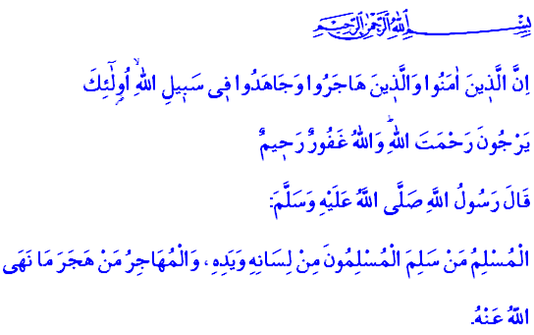
Muhterem Kardeşlerim!
Okuduğum ayet-i kerimede Yüce Rabbimiz şöyle buyurmaktadır: “İman edenler, hicret edenler, Allah yolunda cihad edenler, şüphesiz bunlar Allah’ın rahmetini umarlar. Allah çok bağışlayan ve merhamet edendir.”¹
Okuduğum hadis-i şerifte Sevgili Peygamberimiz (s.a.s) de şöyle buyurmaktadır: “Müslüman, elinden ve dilinden diğer Müslümanların emin oldukları kimsedir. Muhacir ise Allah’ın yasakladığı şeyleri terk edendir.”²
Kardeşlerim!
Hz. Âdem ve Hz. Havva’nın cennetten yeryüzüne adım atışlarıyla başladı insanlığın ilk hicret hikâyesi. İnsanlığın imtihana tabi tutuluşunun yanı sıra yeryüzünü imar etmek, güzel olan âlemi daha da yaşanır hale getirmekti bu hicretin hikmeti.
Ardından pek çok hicret bunu takip etti. Kâh bir gemi ile tufanlara karşı duruldu; kâh dağlardan aşıldı, çöllerden, denizlerden geçildi. Kâh Kâbe-i Muazzama oldu hicretin semeresi; kâh Yesrib’in Medineleşmesi, medeniyet güneşinin oradan ışıldaması. Kâh fedakârlığın ve vefakârlığın adı oldu hicret, kâh ensar-muhacir kardeşliğinin ve dostluğun adı.
Kıymetli Müminler!
“Fetihten sonra hicret yoktur.”³ buyuran Efendimiz, kıyamete dek ümmetin asıl hicretinin Allah’ın yasak kıldığı şeylerden uzak durmakla gerçekleşeceğini haber veriyordu.
O halde Kardeşlerim, hicret; her şeyden önce Allah ve Resulüne gönülden bağlılığın, sadakat ve teslimiyetin ifadesidir. Hicret; bâtıldan, boş şeylerden, ömrü israf eden her türlü arzu ve istekten uzaklaşarak hakka, hakikate, ahlak ve irfana teslim oluşun ifadesidir.
Hicret, bir mekândan diğerine yapılan yolculuk değildir sadece. Hicret, maddeden manaya, fenadan bekaya yürüyebilmek, Yüce Mevlâ’nın yarattığı tertemiz fıtratımızı muhafaza edebilmektir. Şirkten, küfürden, nifaktan uzaklaşıp, iman ehli olabilmektir. Hicret; fâni dünyanın çekiciliğine kanmamaktır. Nefsin heva ve arzularının tuzağına düşmemek, ulvi duygu ve gayeleri, gelip geçici heves ve tutkulara feda etmemektir.
Bir ömür boyu helallerle yetinip, haramlardan uzak durabilmektir hicret. Durgun suların çabuk kirlendiğini unutmadan her daim hayra doğru akış içinde olmak, Hakkın rızasını tahsil istikametinde koşmaktır hicret.
Kardeşlerim!
Hicret ruhunu yüreğimizde yaşamadıkça, kardeşlik iklimini yeryüzüne yaymadıkça, kötülükleri terk edip iyiliklere seyr-u sefer eylemedikçe gerçek manada hicreti yaşamış olur muyuz? Şerre kilit hayra anahtar olmadıkça, fitne ve fesada “dur” demedikçe, zalimin ve zulmün karşısında olup hakkın ve adaletin yanında yer almadıkça gelip geçen Muharremlerin, yitip giden ayların, günlerin ne anlamı olur ki?
O halde gelin bugün bu kutlu mekânda, bu mübarek saatte Allah ile misakımızı, Resulullah ile biatımızı yenileyerek, hep birlikte günahlardan hayırlara hicrete, hakiki bir muhacir olmaya söz verelim. Efendimizin hicreti Müslümanlar için nasıl milat olmuş ise biz de bugünü salih ve sadık kul olmak, Muhacir ve Ensar kardeşliğini aramızda yeniden kurmak ve ilahi rahmeti tecelli ettirecek hicretlere koyulmak adına milat edelim.
Aziz Kardeşlerim!
Gelin Hz. İbrahim gibi⁴ her daim Rabbimize olsun yönelişimiz, hicretimiz. Gelin haramlardan, yanlışlardan, gayr-i meşru duygu ve davranışlardan helal ve tertemiz bir hayata Hz. Lût misali⁵ hicret edelim. Ardımıza bakmayalım, asla geri dönmeyelim.
Gelin tüm ırkçılığı, mezhepçiliği kaldırıp atarak birlik ve kardeşliğe hicret edelim. Gelin her türlü zulmü, kötülüğü, husumeti ayaklar altına alıp adalete, iyiliğe, merhamete ve muhabbete hicret edelim.
Gelin saldırmayı, yıldırmayı, öldürmeyi bir an önce bırakıp, yaşanan bunca dehşet ve vahşet karşısında yangın yerine dönen yüreklerin ateşini söndürmeye, öksüzlerin, yetimlerin yüzünü güldürmeye, mahzun gönülleri şâd etmeye hicret edelim.
Hutbeme şu dua ile son vermek istiyorum. Yâ Rabbi! Cennetten yeryüzüne adım atışımızla başlayan hicretimizin, Cennette hitama ermesini bizlere nasip eyle.

_____________
1-Bakara, 2/218.
2-Buhârî, İmân, 4.
3-Dârimî, Siyer, 69.
4-Ankebût, 29/26.
5-Hûd, 11/81

24/10/2014 tarihli Diyanet İşleri Başkanlığı Hutbesinden İstifade edilerek hazırlanmıştır.

